Pemanfaatan E-Commerce dalam Memasarkan Hasil Pertanian Kelompok Tani Rezeki Bersama Kota Bengkulu Guna Penuhi Kebutuhan Masyarakat Saat Pandemi Covid-19
Febzi Fiona, Effed Darta Hadi, Sugeng Susetyo
Program Studi Manajemen, Fakultas Ekonomi dan Bisnis, Universitas Bengkulu
E-mail: febzifiona04@gmail.com

ABSTRAK
Kurangnya efisiensi dan efektifitas dari petani dalam memproduksi dan menjual hasil-hasil pertanian akibat dampak Covid-19, dengan memakai teknologi informasi masalah tersebut dapat dikurangi. Salah satu produk dari perkembangtan teknologi informasi yang sangat pesat adalah E- commerce. Dalam dunia modern ini, e- commerce (Electronik Commerce) telah memberikan pengaruh yang besar terhadap pertumbuhan tata sosial dan ekonomi masyarakat.

Tujuan dari proram ini yaitu agar petani pada Kelompok Tani Rezeki Bersama dapat mencari apa yang mereka perlukan dan mereka butuhkan dalam mengelolah tanah pertanian mereka dengan menggunakan teknologi informasi dan komunikasi yang telah mereka pahami dari sosialisasi yang telah laksanakan dalam rangka program IPTEKS Bagi Masyarakat (IbM) dan dapat meningkatkan penjualan sayur-mayur dengan cara milineal dengan metode e-commerce guna memenuhi kebutuhan pangan masyarakat dalam menghadapi pandemi Covid-19.

Kata kunci: covid-19, e-commerce, web, hasil pertanian

ABSTRACT
The lack of efficiency and effectiveness of farmers in producing and selling agricultural products due to the impact of Covid-19, by using this information technology can be reduced. One of the products of the very rapid development of information technology is E-commerce. In this modern world, e-commerce (Electronic Commerce) has a major influence on the growth of the social and economic order of society.
The purpose of this program is that farmers in the Rezeki Bersama Farmer Group can find what they need and they manage to manage their agricultural land using information and communication technology that they have understood from the socialization that has been carried out in the framework of the IPTEKS for the Community (IbM) program. and can increase the sales of vegetables by millineal with e-commerce methods to meet the food needs of the community in the face of the Covid-19 pandemic.
Keywords: covid-19, e-commerce, web, agricultural products

PENDAHULUAN
Penyebaran virus Corona/ Covid-19 di Indonesia makin mengkhawatirkan dengan jumlah pasien positif per Senin 7 Juni 2020 menjadi 32.033 orang. Tak cuma orang awam, penyakit covid-19 juga ikut menyerang Pejabat Indonesia seperti: Menteri Perhubungan Budi Karya Sumadi, Dirjen Perkeretaapian Kemenhub Zulfikri, Bupati Karawang Cellica Nurrachadiana, Wakil Wali Kota Bandung Yana Mulyana, Wali Kota Bogor Bima Arya, eks Kapolda Bengkulu Irjen Supratman, Kabid Humas Polda Bengkulu Kombes Sudarno, Kabid Dokkes Polda Bengkulu, dan Wakatumkit Bhayangkara Bengkulu.

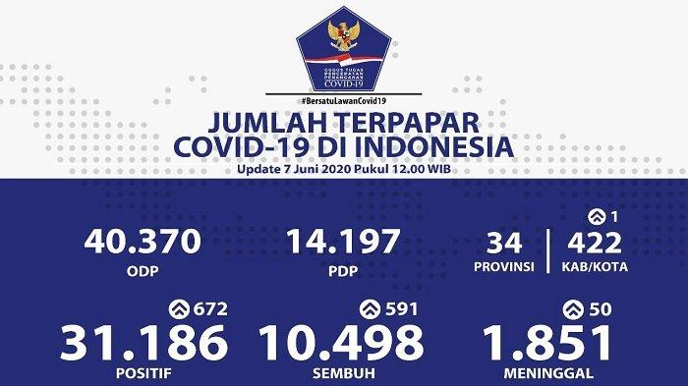
Sumber: www.covid19.go.id
Bengkulu (Data Bulan Agustus 2020)
Terkonfirmasi | 92 | Meninggal: 4 | Sembuh : 40
Gambar 1. Data Jumlah Masyarakat Terpapar Covid-19 di Indonesia

Kondisi ini membuat publik semakin waspada dan berpikir dua kali untuk memasuki wilayah yang ramai dikunjungi masyarakat, seperti pasar atau pusat perbelanjaan. Total pengunjung pasarpun turun drastis dari biasanya. Hanya sebagian masyarakat yang tetap memberanikan diri demi memenuhi kebutuhan pangan keluarganya sehari-hari walaupun diiringi rasa kecemasan dan lebih membatasi dirinya saat berbelanja dan sebisa mungkin tidak berlama-lama di pasar untuk meminimalisir kemungkinan terpapar oleh Covid-19.
Kebijakan WFH dan Pembatasan Sosial Berskala Besar (PSBB) berhasil menekan mobilitas masyarakat ke tempat umum.
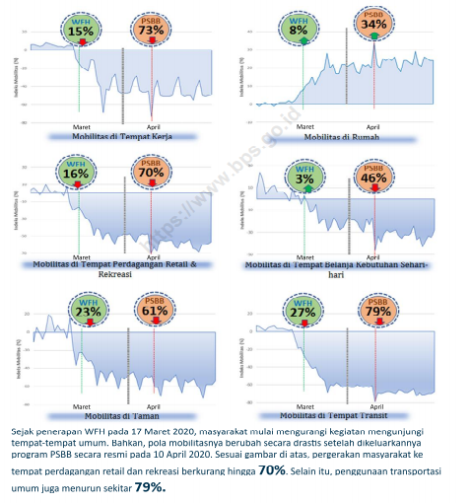
Gambar 2. Google Mobility Index

Sumber : Data terhadap Dampak Covid Badan Pusat Statistik (BPS) 2020

Wabah Covid-19, yang sudah memasuki bulan ketiga di Indonesia sejak ditemukan kasus awal Maret, berdampak luas bagi berbagai sektor di Tanah Air. Sektor perdagangan, transportasi, pariwisata, tak terkecuali sektor pertanian ikut terdampak penyebaran penyakit yang berbahaya ini. Namun, sektor pertanian merupakan pengaman untuk memenuhi kebutuhan pangan sehari-hari masyarakat, baik pertanian pangan, ternak, sayuran dan buah buahan, serta perkebunan. Apalagi mewabahnya Covid-19 ini menuntut masyarakat untuk meningkatkan imunitas dengan antara lain mengonsumsi makanan yang beragam dan bergizi. Dengan indikator rata-rata pengeluaran pangan rumah tangga masih sekitar 50 persen dari total pengeluaran, maka dapat dikatakan pangan menjadi persoalan krusial rata-rata rumah tangga Indonesia. Hal itu terkait dengan kemampuan penduduk dalam mengakses makanan untuk memenuhi kebutuhannya.
Saat ini Pembatasan Sosial Berskala Besar (PSBB) dan penerapan social distancing untuk menangkal wabah virus corona Covid-19 dianggap menguntungkan startup e-commerce Indonesia hal ini harus bisa di manfaat kan oleh petani untuk memasarkan hasil pertaniannya. Perkembangan dan kemajuan dari teknologi informasi telah banyak membantu dan mempermudah kehidupan manusia dari berbagai ragam dimensinya. Penggunaan serta penerapan teknologi informasi menyebabkan komunikasi antara masyarakat yang dibatasi oleh jarak yang sangat jauh dapat dilakukan seperti melakukan percakapan antar orang yang satu dengan yang lain dalam posisi saling berhadapan. Penggunaan teknologi informasi menyebabkan penyebaran informasi dapat dilakukan dengan sangant cepat dan dapat menjangkau sangat banyak orang. E-commerce adalah salah satu produk dari perkembangtan teknologi informasi yang sangat pesat. Dalam dunia modern ini, e-commerce (Electronik Commerce) telah memberikan pengaruh yang besar terhadap pertumbuhan tata sosial dan ekonomi masyarakat. Elektronik Commerce telah menjadi bagian yang penting dari sektor bisnis khusus (private) dan umum (publik). Hal ini dikarenakan dengan menggunakan elektronik commerce ini, biaya operasional bisa dikurangi agar bisa bersaing dan dengan semakin banyaknya permintaan yang mengharuskan pelayanan yang cepat dan akurat. Ini merupakan gejala sosial dari perkembangan teknologi informasi .
Kehadiran aplikasi belanja kebutuhan pokok menjadi sebuah pilihan kala PSBB. Berikut beberapa aplikasi yang digunakan masyarakat dalam melakukan pembelanjaan kebutuhan pokok mengunakan aplikasi selama PSBB.

Selain aplikasi smartphone, implementasi dari e-commerce dapat juga berupa website yang bersifat interaktif dalam hal ini website yang selain dapat menampilkan informasi juga dapat mengambil informasi dari semua orang yang menjadi anggota lalu menampilkan informasi yang dikirim oleh peserta yang menjdi anggotanya. Petani adalah orang yang bekerja menanam sesuatu pada suatu lahan pertanian dan mengharapkan penghasilan pada waktu memanen dari apa yang telah dia tanam pada suatu waktu. Untuk dapat meningkatkan keuntungan para petani maka penggunaan dan penguasaan akan teknologi informasi bagi para petani mutlak dibutuhkan.
Ditambah lagi tekanan situasi dari dampak pandemi virus Covid 19 yang memaksa petani untuk lebih mengenal teknologi dalam hal memasarkan hasil pertaniannya untuk dapat mengahasilkan keuntungan dan memenuhi kebutuhan masyarakat terhadap pangan dengan cara yang mudah tanpa adanya rasa was-was akan terpapar pandemi Covid 19 saat ini.

PERMASALAHAN MITRA
Penjualan hasil produksi dari Kelompok Tani Rezeki Bersama Kelurahan Beringin Raya Kota Bengkulu berupa sayur mayur. Permasalahan dari Kelompok Tani Rezeki Bersama Kelurahan Beringin Raya Kota Bengkulu ini adalah menjual secara tradisional sayur mayur yang mereka hasilkan ke pasar dan terkadang memajang sayur-mayur tersebut di pinggir jalan raya sehingga hanya orang yang lewat di jalan tersebut dapat melihat sayur-mayur yang hendak dijual. Model penjualan dengan cara demikian membuat jumlah sayur-mayur yang terjual sangat terbatas di masa Pandemi Covid-19 saat ini. Ditambah lagi para petani gagap teknologi sehingga terbatas untuk memasarkan hasil taninya dengan cara milineal.

TUJUAN KEGIATAN

Mengacu pada permasalahan yang diajukan untuk dipecahkan, maka tujuan kegiatan ini adalah :
- Kelompok Tani Rezeki Bersama Kelurahan Beringin Raya Kota Bengkulu dapat mencari apa yang mereka perlukan dan mereka butuhkan dalam mengelolah tanah dan hasil pertanian mereka dengan menggunakan teknologi informasi dan komunikasi yang telah mereka pahami dari sosialisasi yang diberikan dalam rangka program IPTEKS Bagi Kelompok Tani (IbM).
- Dapat meningkatkan penjualan sayur-mayur dengan cara milineal dengan metode e-commerce guna memenuhi kebutuhan pangan masyarakat dalam menghadapi pandemi Covid-19.

MANFAAT KEGIATAN

Manfaat kegiatan Program pengabdian masyarakat bagi mitra secara rinci ádalah sebagai berikut:
- Meningkatnya kemampuan daya saing masyarakat petani dalam mengelolah hasil pertaniannya dikarenakan bertambahnya pengetahuan mereka dalam menggunakan teknologi informasi untuk mendapatkan segala macam bentuk informasi
- Bertambahnya pengetahuan tentang bagaimana mencari situs yang menjual kebutuhan mereka seperti pupuk dan bibit sayur dan buah, juga kemampuan untuk mengimplementasi E-Commerce
- Memberikan solusi penjualan dan meningkatkan penjualan hasil pertanian Kelompok Tani Rezeki Bersama Kelurahan Beringin Raya Kota Bengkulu melalui media E-Commerce sebagai bentuk pemenuhan permintaaan kebutuhan masyarakat akan pangan akibat dampak Covid-19.
- Timbulnya rasa kebersamaan dan kerjasama dalam berbagi informasi serta bangkitnya sifat gotong royong
- Membuat Kelompok Tani Rezeki Bersama Kelurahan Beringin Raya Kota Bengkulu lebih milineal dengan mengenal metode pemasaran/penjualan produknya lewat E-Commerce.

Manfaat kegiatan program pengabdian masyarakat bagi dosen pelaksana program secara rinci ádalah sebagai berikut:
- meningkatnya kemampuan dosen dalam berkomunikasi dengan masyarakat dalam menjalankan program ini yang memerlukan kerjasama antara tim dosen dan anggota pelaksana bersama-sama dengan masyarakat khususnya pada Kelompok Tani Rezeki Bersama Kelurahan Beringin Raya Kota Bengkulu
- Pengimplentasan ilmu bidang manajemen sebagai bentuk tanggung jawab moral dan sosial terhadap masyarakat untuk kepentingan orang banyak khususnya pada Kelompok Tani Rezeki Bersama Kelurahan Beringin Raya Kota Bengkulu dalam menghadapi dampak Covid-19.

TINJAUAN PUSTAKA

Covid

Pandemi COVID-19 diketahui bermula terjadi di kota Wuhan Tiongkok akhir tahun 2019, dan kemudian menyebar ke seluruh dunia di awal tahun 2020. (Dadang Darmawan, Deni Miharja, Roro Sri Rejeki W, & Erni Isnaeniah, 2020), termasuk ke Indonesia. Penyebaran COVID-19 di Indonesia diketahui pada tanggal 2 Maret 2020, dengan terinfeksinya dua orang warga di kota Depok (Dadang Darmawan et al., 2020). Perkembangan pandemi COVID-19 terus bergulir dan menyerang orang-orang yang tidak dapat menjaga jarak (physical and social distancing). Pandemi COVID-19 telah banyak berpengaruh terhadap berbagai sendi-sendi kehidupan.

E-commerce dan Perkembangannya
Electronic commerce (e-commerce) merupakan konsep yang bisa digambarkan sebagai proses jual beli barang pada internet atau proses jual beli atau pertukaran produk, jasa, dan informasi melalui jaringan informasi termasuk internet (Turban, Lee, King, Chung, 2002 dalam (Hasanalfatih, 2018).

WWW
Internet sebenarnya mengacu kepada istilah untuk menyebut sebuah jaringan, bukannya suatu aplikasi tertentu. Karenanya, internet tidaklah memiliki manfaat apa-apa tanpa adanya aplikasi yang sesuai. Internet menyediakan beragam aplikasi yang dapat digunakan untuk berbagai keperluan. Setiap aplikasi berjalan diatas sebuah protokol tertentu. WWW atau yang sering disebut sebagai "web" saja adalah merupakan aplikasi internet yang paling populer. Demikian populernya hingga banyak orang yang keliru mengidentikkan web dengan internet. Secara teknis, web adalah sebuah sistem dimana informasi dalam bentuk teks, gambar, suara, dan lain-lain yang tersimpan dalam sebuah internet webserver dipresentasikan dalam bentuk hypertext.
Electronic Mail/Email/Messaging
Email atau kalau dalam istilah Indonesia , surat elektronik, adalah aplikasi yang memungkinkan para pengguna internet untuk saling berkirim pesan melalui alamat elektronik di internet.Layanan email biasanya dikelompokkan dalam dua basis, yaitu email berbasis client dan email berbasis web.

Pertanian
Dalam Jurnal (Pertanian, n.d.), pertanian adalah suatu kegiatan pemanfaatan sumber daya hayati yang dilakukan oleh manusia untuk menghasilkan bahan pangan, bahan baku industri atau sumber energi serta untuk mengelola lingkungan hidupnya. Pertanian meliputi pertanian tanaman pangan, perkebunan, kehutanan, hortikultura, peternakan, dan perikanan, Pertanian dalam pengertian luas mencakup semua kegiatan yang melibatkan pemanfaatan makhluk hidup (termasuk hewan, tanaman, dan mikroba) untuk kepentingan manusia.

METODE PELAKSANAAN
Metode pelaksanaan dalam PPM yaitu memberikan materi melalui ceramah yang meliputi :
    - Materi 1 : Pemahaman konsep materi
    - Materi 2 :Praktek teori yang telah diterangkan

Metode pelatihan

Untuk melaksanakan kegiatan tersebut digunakan beberapa metode pelatihan, yaitu:
    - Metode Ceramah

Metode ceramah dipilih untuk memberikan penjelasan tentang konsep manajemen usaha dan fungsinya.
    - Metode Tanya Jawab

Metode tanya jawab penting bagi para peserta pengabdian, di saat menerima penjelasan tentang teori,
    - Metode Simulasi

Metode simulasi ini sangat penting diberikan kepada para peserta untuk memberikan kesempatan mensimulasi masalah terkait manajemen usaha.

KETERKAITAN
Kegiatan pengabdian pada masyarakatyang dilakukan ini secara teknis melibatkan kerjasama antara instansi/lembaga Fakultas Ekonomi dan Bisnis Universitas Bengkulu dalam hal ini adalah prodi Magister Manajemen UNIB beserta tim pelaksananya dan segenap pengurus dan Kelompok Tani Rezeki Bersama Kelurahan Beringin Raya Kota Bengkulu Guna Penuhi Kebutuhan Masyarakat Saat Pandemi Covid-19.

HASIL DAN PEMBAHASAN
Hasil
Dari kegiatan ini didapat hasil yaitu Kelompok Tani Rezeki Bersama Kelurahan Beringin Raya telah mampu untuk menggunakan teknologi informasi dan komunikasi dalam mencari kebutuhan mereka untuk berbagai macam informasi dalam mengelolah pertaniannya dan secara tidak langsung maka Kelompok Tani Rezeki Bersama Kelurahan Beringin Raya ini dapat meningkatkan daya saing mereka dikarenakan cara ataupun informasi yang sangat dibutuhkan dapat mereka peroleh dengan diadakannya program ini.
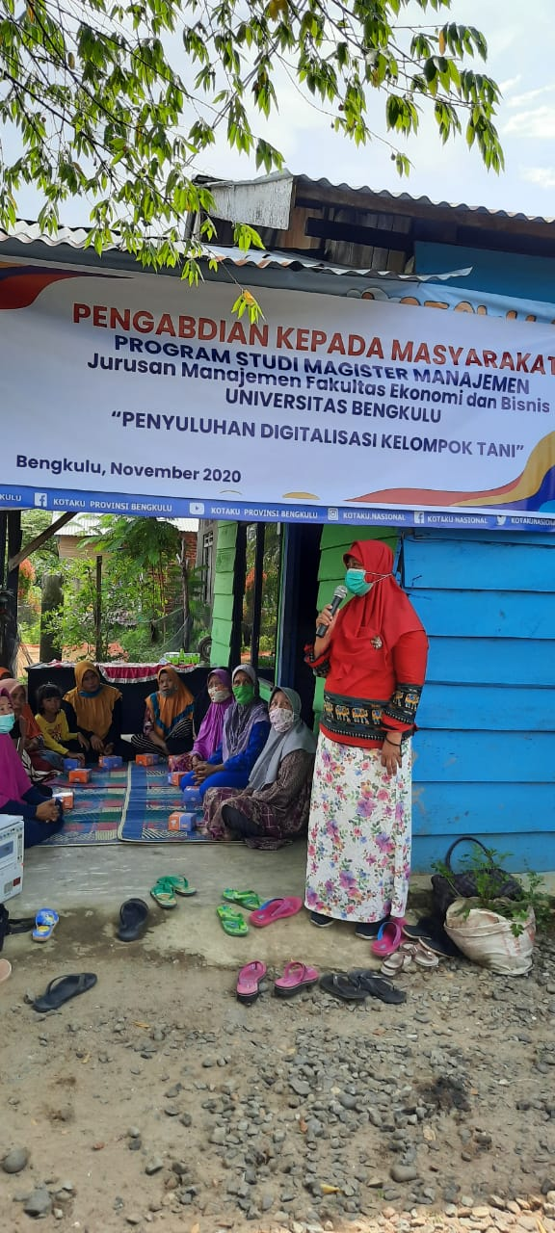
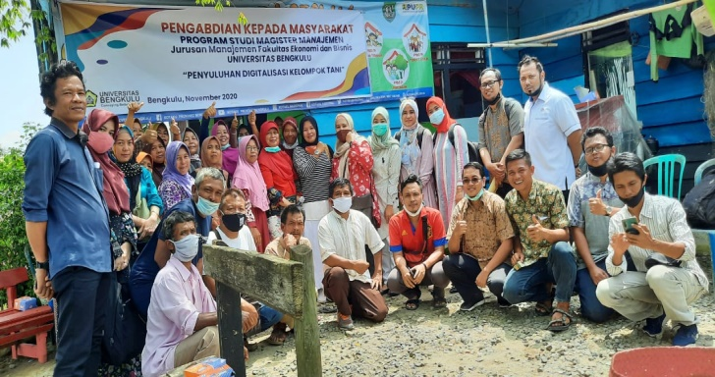
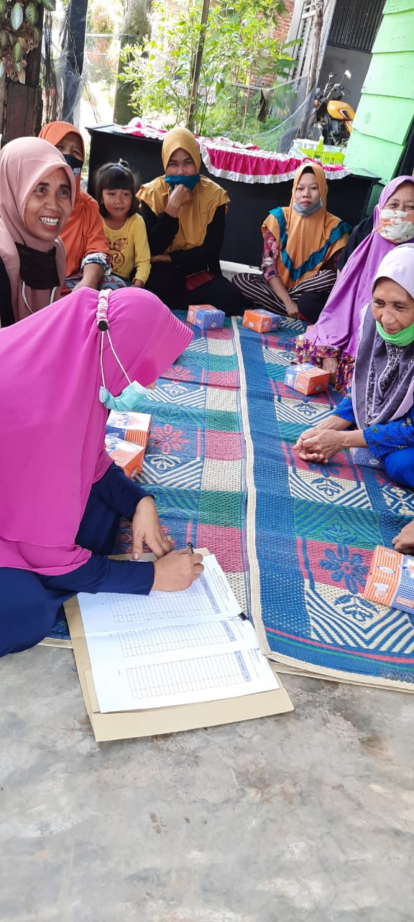
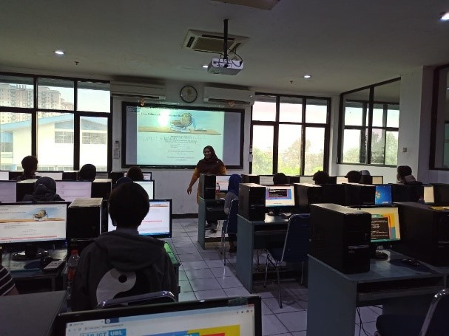
Gambar 4. Sosialisasi Dosen prodi Magister Manajemen UNIB beserta tim pelaksana

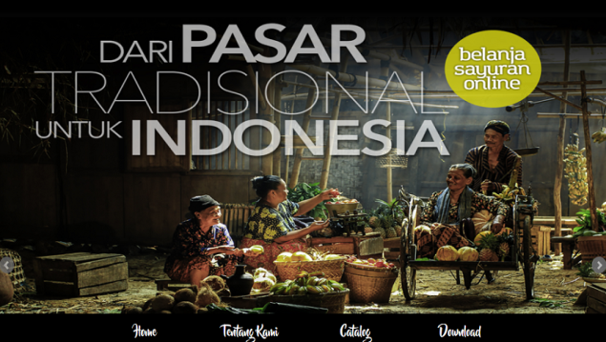
Gambar 5. Laman Utama Penjulaan Sayuran Melalui Website

Ini adalah laman home yang seputar post tulisan terbaru mengenai tulisan dan lain sebagaianya, laman ini menampilkan menu Beranda, Chart, Chackout dan my Account dan Catalog, selain itu juga terdapat menu pencarian mengenai konten yang berada pada website sayur online
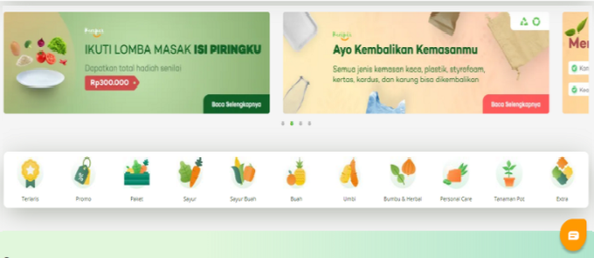
Gambar 6. Laman menu
Ini adalah laman menu shop, laman ini berisi aneka sayuran yang dipasarkan secara online, pengunjung (pembeli) dapat memesan sayuran yang ingin di beli dengan langsung mengklik add to cahart yang artinya dimasukan kedalam daftar belanjaan, setelah add to cahrt maka pembeli dapat menentukan jumlah yang barang yang ingin dibeli.
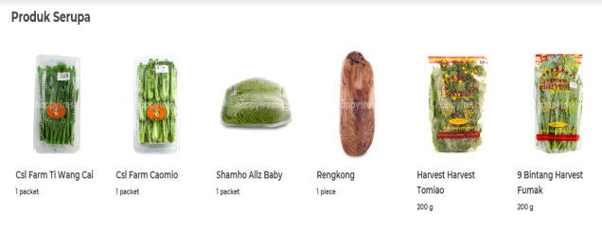
Gambar 7. Beberapa Jenis Sayur yang dipasarkan

Ini adalah laman menu shop, laman ini berisi aneka sayuran yang dipasarkan secara online, pengunjung (pembeli) dapat memesan sayuran yang ingin di beli dengan langsung mengklik add to cahart yang artinya dimasukan kedalam daftar belanjaan, setelah add to cahrt maka pembeli dapat menentukan jumlah yang barang yang ingin dibeli.
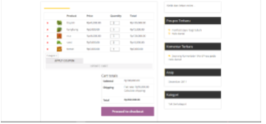
Gambar 8. Halaman Chart, Sistem Penjualan Sayur Online

laman chart merupakan laman yang menapilkan daftar belanjaan, laman ini berisi barang yang telah dipilih sebelumnya pada lama shop, laman ini menampilkan harga barang dan juga jumlah yang harus dibayar, dan pembeli bisa membatalkan barang yang tidak ingin dibeli pada laman ini.
PEMBAHASAN
Dari hasil yang didapat melalui PPM yang telah dilakukan Dosen Manajemen Fakultas Ekonomi dan Bisnis dalam pemanfaatan e-commerce untuk memasarkan hasil-hasil pertanian Kelompok Tani Rezeki Bersama Kelurahan Beringin Raya kota Bengkulu guna penuhi kebutuhan masyarakat saat pandemi Covid-19, maka pertanyaan – pertanyaan seperti :
  - Perubahan apa yang didapat setelah berlangsungnya program tersebut?
  - Bagaimana dukungan masyarakat yang ditunjukkan ketika program tersebut dilaksanakan?
  - Contoh nyata bagaimanakah yang tim pelaksana wujudkan dalam mengembangkan kemampuan berkomunikasi?
  - Contoh nyata bagaimanakah yang tim pelaksana wujudkan dalam mengembangkan kemampuan kerjasama?
  - Bagaimana cara memasarkan produk melalui pemasaran online untuk memenuhi kebutuhan masyarakat dalam masa pandemi Covid-19?

Dapat dijawab dengan rangkuman kalimat yaitu dengan adanya program ini maka berdampak pada:
      - Meningkatnya kemampuan daya saing masyarakat petani dalam mengelolah hasil pertaniannya dikarenakan bertambahnya pengetahuan mereka dalam menggunakan teknologi informasi untuk mendapatkan segala macam bentuk informasi
      - Bertambahnya pengetahuan tentang bagaimana mencari situs yang menjual kebutuhan mereka seperti pupuk dan bibit sayur serta bunga, juga kemampuan untuk mengimplementasi E-Commerce
      - Timbulnya rasa kebersamaan dan kerjasama dalam berbagi informasi serta bangkitnya sifat gotong royong
      - Dari tim pelaksana adalah meningkatnya kemampuan tim dalam berkomunikasi dengan masyarakat yang dapat dibuktikan dengan keberhasilan tim dalam menjalankan program ini yang memerlukan kerjasama antara tim dan dengan masyarakat.
      - Tim membimbing Kelompok Tani untuk membuat dan menjalankan Web dalam memasarkan produk secara online. Sistem web penjualan sayur Kelompok Tani Rezeki bersama telah dijalankan dengan baik dan mendapatkan respon yang baik dari masyarakat terlihat dari meningkatnya penjualan secara online dalam memenuhan kebutuhan masyarakat dalam masa pandemi Covid ini
KESIMPULAN DAN SARAN
Kesimpulan
Hasil survey dari program pengabdian dalam bentuk sosialsasi yang dilaksanakan pada Kelompok Tani Rezeki Bersama maka dapat disimpulkan bahwa petani petani yang telah mendapatkan sosialisasi telah mampu /dapat menggunakan teknologi informasi dalam hal ini internet untuk mencari informasi-informasi yang mereka butuhkan dalam mengelola hasil pertanian mereka dan juga mempunyai pengetahuan dalam menerapkan E-Commerce dalam menjual hasil-hasil pertanian sehingga dengan demikian akan dapat meningkatkan daya saing dari petani tersebut dan sebagai upaya pemenuhan kebutuhan masyarakat dalam masa pandemi Covid-19.
Saran
Dari hasil survey untuk kegiatan ini dapat disarankan bahwa untuk dapat mengoptimalkan hasil yang diinginkan maka sebaiknya ada lanjutan kegiatan berupa workshop penggunaan teknologi informasi dan juga kiranya kegiatan ini juga dapat dilakukan di daerah- daerah yang lain yang juga membutuhkan ketrampilan tersebut berupa workshop penggunaan teknologi informasi.

DAFTAR PUSTAKA
Dadang Darmawan, D., Deni Miharja, D., Roro Sri Rejeki W, R., & Erni Isnaeniah, E. (2020). Sikap keberagamaan masyarakat muslim menghadapi wabah COVID-19. Lp2M, 7249.
Hasanalfatih. (2018). Perancangan Sistem Penjualan Sayur Online Berbasis Websi Hasanuddin Jurusan Teknik Iformatika , Fakultas Teknik. Hasanalfatih.
Pertanian, M. H. (n.d.). IbM Pemanfaatan E-Commerce Dalam. 6(3).

